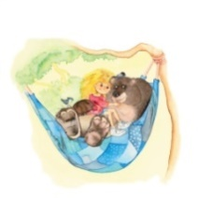

**BOSCO DI FIABE**

**Concorso Biennale internazionale per Giovani Illustratori**

**ottava edizione – 2023**

**Scheda di partecipazione**

**Nome**

**Cognome**

**Nata/o a il / /**

**Cod. fiscale**

**Residente a**

**in Via , N°**

**Tel.: Cell.**

**E-mail**

**Dichiaro che gli elaborati presentati sono inediti.**

**Motto scelto:**

(I presenti dati devono essere chiusi in busta sigillata, con all’esterno **solo il motto** di riconoscimento, che sarà riportato anche sul retro delle opere **senza nessun’altra indicazione**)

, il / /

In fede (firma)